Тема недели: «Сказка в гости к нам пришла»
Цели и задачи:
Формировать интерес к прослушиванию сказок, развивать интерес к сказкам.

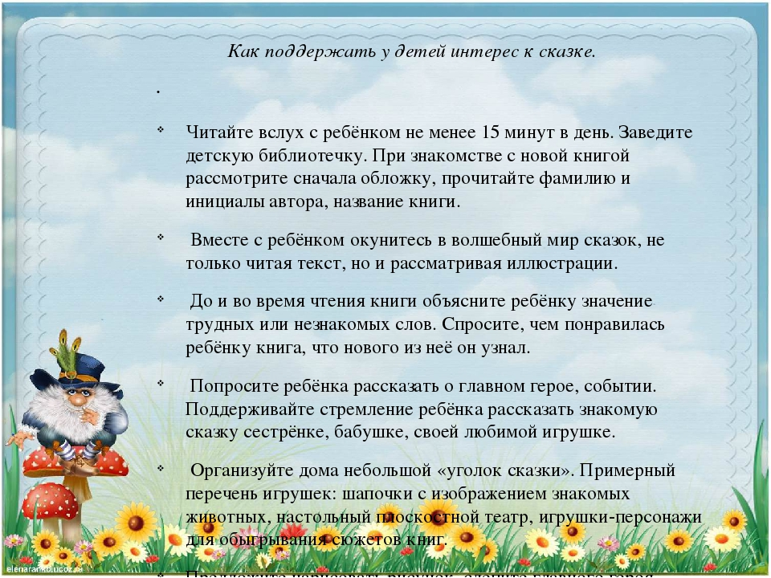

Вспомните с ребятами нашу
физкультминутку
Как у наших у зверят (Хлопки в ладоши.)
Лапки весело стучат:
Топ-топ-топ, топ-топ-топ. (Топание ногами.)
А устали ножки,
Хлопают ладошки:
Хлоп-хлоп-хлоп, хлоп-хлоп-хлоп. (Хлопки в ладоши.)
А потом вприсядочку (Приседания.)
Пляшут звери рядышком. (Прыжки на месте.)
А как пустятся бежать — (Бег на месте.)
Никому их не догнать.

